人工神灵
暂定名：《人工神灵》
下方采用的多数UI由《异常》游戏中截取。

策划案
序号 | 操作内容 | 操作人员 | 日期
1 | 初稿 | 冰冉（言叶琳） | 2026/10/3
2 | 资源修复与功能重构 | 原木 | 2026/10/5
3 | 增加剧情系统，结算页面 | 冰冉（言叶琳） | 2026/10/5

游戏平台
PC端 如果时间充裕考虑可以手机游玩

定义

游戏坐标系定义
横轴为x轴 纵轴为y轴。

玩法规则

3.1游戏主玩法
在《人工神灵》中，玩家需要扮演一位试图完成炼金术终极目标的炼金术士，她计划创造具有智慧的人工生命，不过，她很快发现创造出来的生命似乎只懂得执行指令，还没有太多智能，偶然的契机，她发现可以通过训练这些生命来使得它们的智能在某个临界点涌现出来，她尝试了几次，发现人工生命执行指令的能力确有提升，于是，她就在这个方向不断努力下去，希望能创造出真正的生命。
风格为西方神秘学/炼金术魔幻风格

示意如下
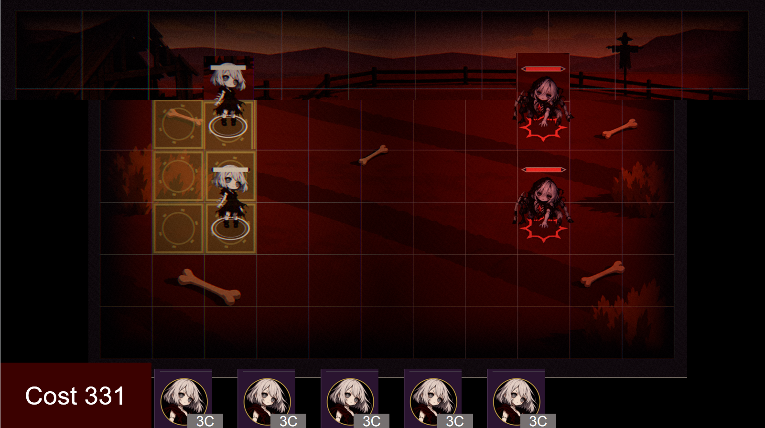
玩家需要完成每个关卡的目标，例如全歼敌人，到达指定位置，保证某物存活直到倒计时结束，摧毁敌方核心等等。
初始时，会给玩家发放一定的cost，玩家可以使用cost召唤单位，并编辑单位的行为逻辑；完成目标即可获胜。
本质上是一种编程+自走棋的游戏。

3.2玩家操作介绍
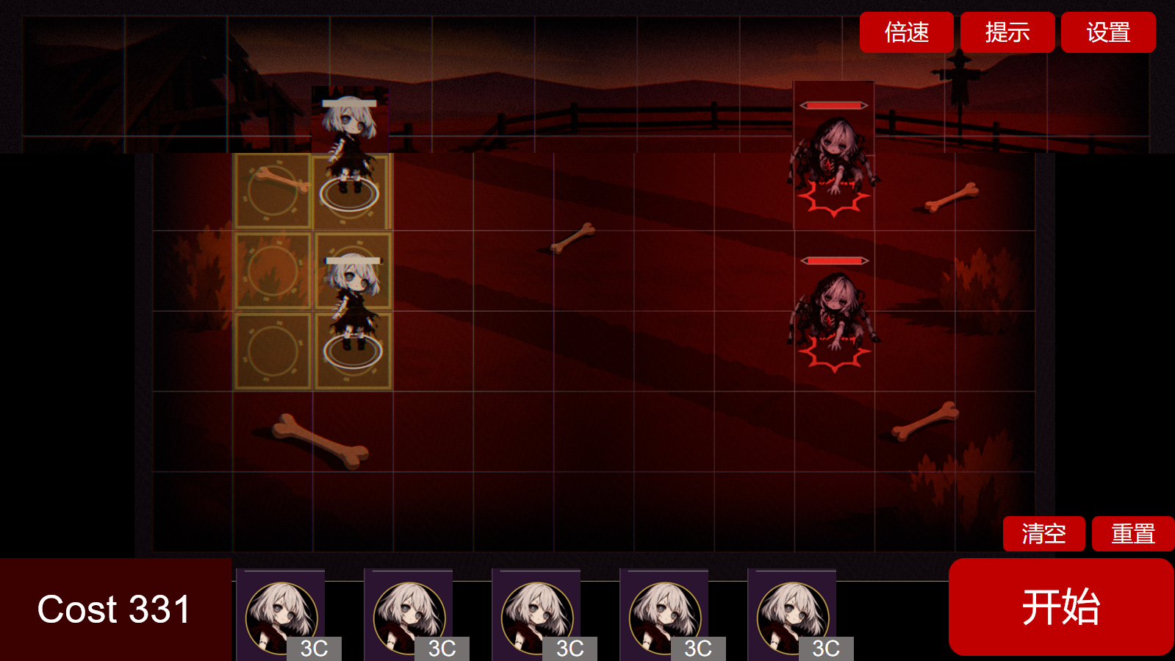
基础内容
设置：包含正常设置和退出当前关卡
提示：关卡介绍，关卡提示小tips，玩家难以过关时可以参考。也游戏机制的详细解释，例如指令系统，指令的执行结构等等。多次点击提示会转变为 推荐阵型按钮，一键过关。
开始：开始按钮，点击后时间开始流动，场上的单位开始按照指令行动。
重置：重置关卡，回到关卡开始前（已经写好的指令保留）
倍速：调整游戏速度，可以开3倍速等。
清空：清除所有我方单位，回到关卡开始
角色栏位：可以拖动以上场，cost不够也能拖上去，但是消耗总cost高于总cost时，无法开始游戏，会提示cost消耗超额。若角色之后过多，角色栏位视为可翻页（通过按钮或滑动滚轮）。

点击场上的单位可以进入指令编辑界面。

3.2.1指令编制
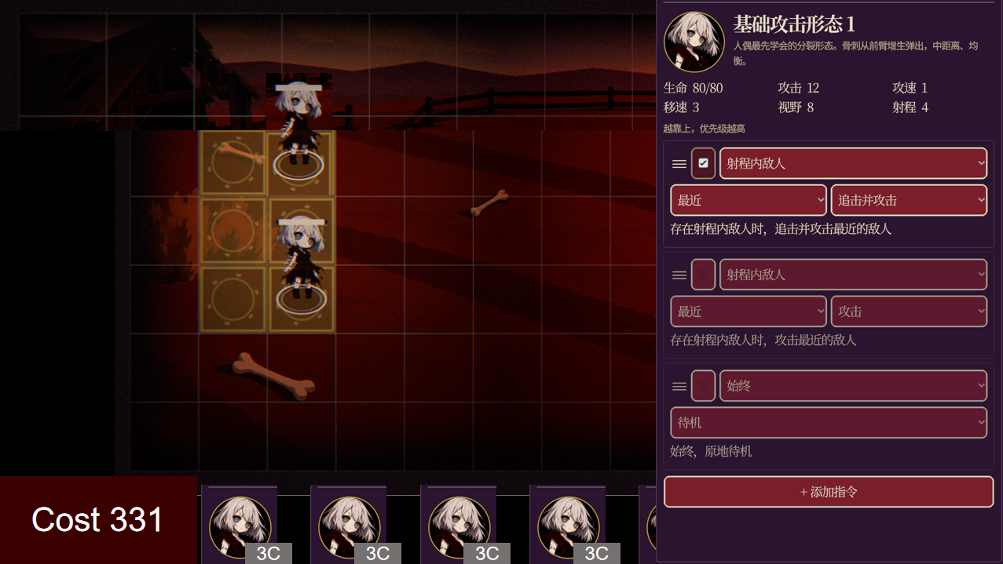

指令由条件和行为组成，从上向下执行，当满足条件时，执行行为。

条件列举如下：
- 视野内出现敌人
- 信号状态开/关，例如信号1开
- 与某信标距离，例如距离信标1小于等于2距离。
- 血量状态，例如血量低于60%
- 敌人持有/不持有某状态，例如敌人处于减速状态。
- 其他，待补充

行为列举如下：
- 开火模式类：开火/停火，
- 移动模式类：沿着信标1→2→3进行移动。
- 信号类：将信号1/2/3...设置为开/关，所有的信号初始默认为关。
- 延迟时间类：停止1/2/3秒
- 与装置互动类：为某装置充能/按下按钮...等（待装置补充）
- 待补充。

每个角色可能有自己的特色，例如跑得快，能抗，或者有特殊行为可以执行。

3.2.2实时道具
玩家在游玩过程中可能获取可以即时影响场上情势的道具（待定）

3.2.3 放置信标
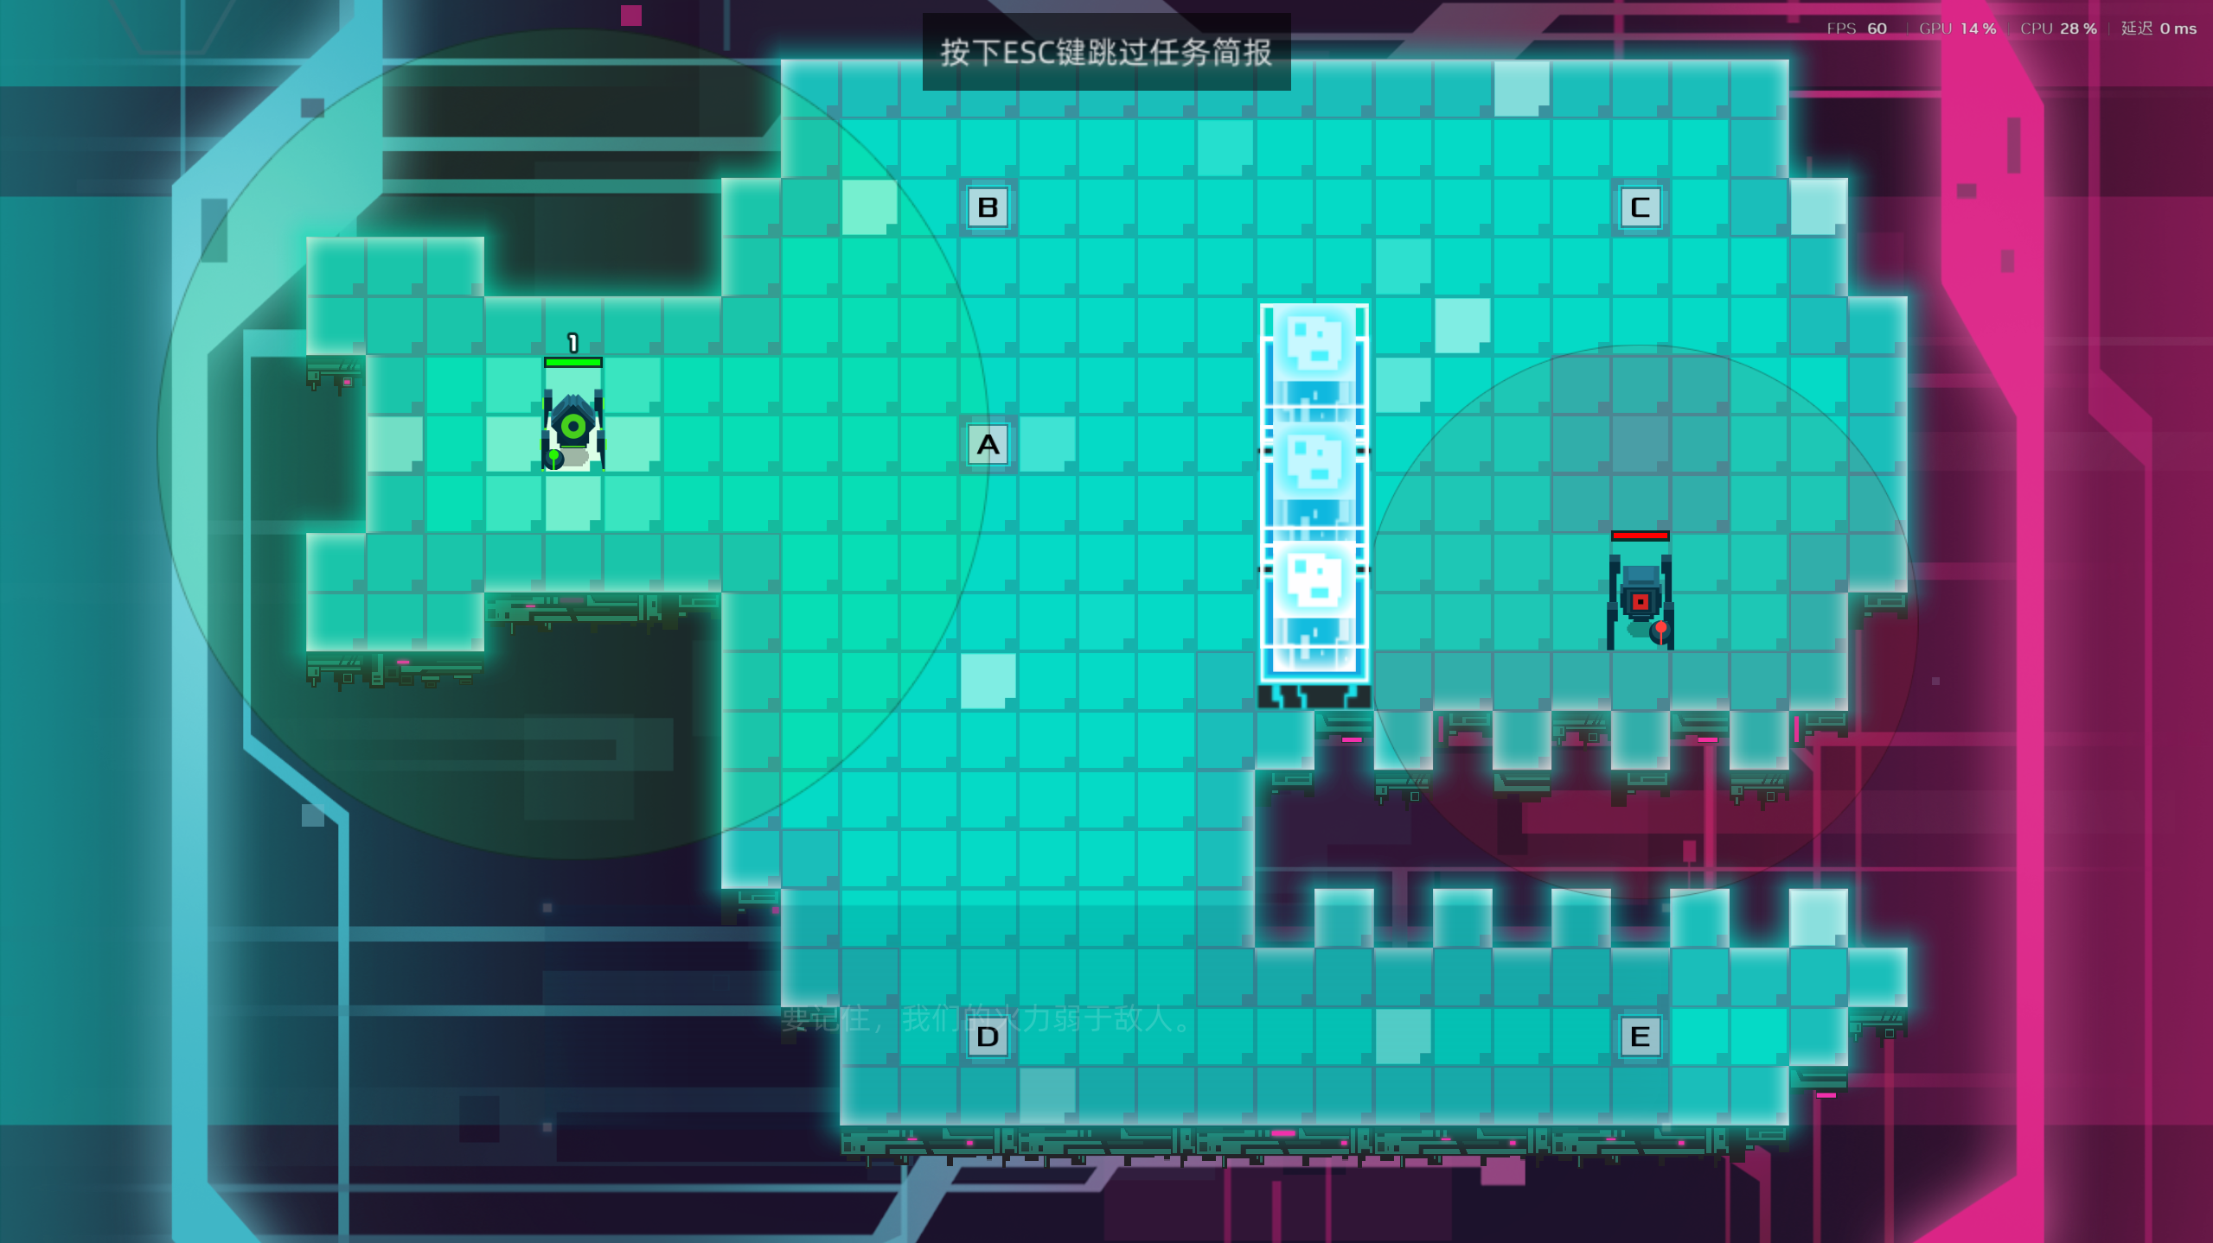
1
（没有实机，用其他游戏代替）

红色选框1内容：信标，可以采用123/ABC/I II III等表示序列。
玩家可以选择放置信标，每个角色有自己的信标，不可公用，可以框选角色然后批量设置其信标。相当于rts游戏设置角色路径。

3.3指令系统
指令是指导单位行动的系统，玩家和游戏单位中最重要的交互便是设置指令。

3.3.1指令编制
上文已详述。

3.3.2指令执行细则
- 指令具有优先级，或者说是执行顺序，放置于上层的指令会优先执行，且一次判定只执行一个指令。这意味着， 假如上层指令的条件被满足，那么下层指令即使满足条件也无法执行
例如，1位置的指令无条件 停火 2位置的指令为视野中出现敌人时，开火，那么当视野中出现敌人时，先执行1停火，再执行2开火，则最终效果就是有敌人时开火。

- 每条指令至多有一个行为和2个条件。

- 指令的条件可以有与（同时满足）或（满足其中1项）的区别。

3.4地图
地图由许多正方形瓦片组成，1瓦片从左到右的距离为1
地图上可能存在一些特殊的装置。

3.5单位

3.5.1我方单位
1.标准-基础人工生命
生命值中等 100 移动速度中等 3距离/秒 无法攻击 可以执行指令
2.标准-基础攻击人工生命
生命值中等 100 移动速度中等 3距离/秒 攻击方式为发射子弹 射程 3 伤害10 攻速 1发/秒
可以执行指令

3.远射人工生命
生命值低 30 移动速度缓慢 2距离/秒 攻击方式为发射子弹 射程 10 伤害50 攻速 0.5发/秒
可以执行指令
4.冰寒人工生命
生命值低 30 移动速度缓慢 2距离/秒 攻击方式为发射子弹 射程 10 伤害50 攻速 0.5发/秒 攻击为目标附带减速 减速会使敌方移动速度降低50%
可以执行指令
5.待定

3.5.2敌方单位
在游戏中，敌人的几乎所有内容和我方一致，实际上就是有我们在设计之初设置的，带指令的单位。

- 基础1级敌人
生命值中等 100 移动速度中等 3距离/秒 攻击方式为发射子弹 射程 5 伤害10 攻速 1发/秒
- 强力高级敌人
生命值高 300 移动速度中等 4距离/秒 攻击方式为发射子弹 射程 5 伤害50 攻速 1发/秒
- 待定

3.6结算规则
通关后，有三个角度评判玩家的表现。
所用人数=所用人数*系数
指令复杂度=（行为数量+条件数量）*系数
Cost消耗=信标数量*系数
所用时间=所用时间*系数

将四个指标相加，就是玩家的最终评价，越低越好。

3.7剧情
剧情播放器如下图，屏幕左侧放置说话角色的立绘，下方则是角色名称和文本框 例图如下
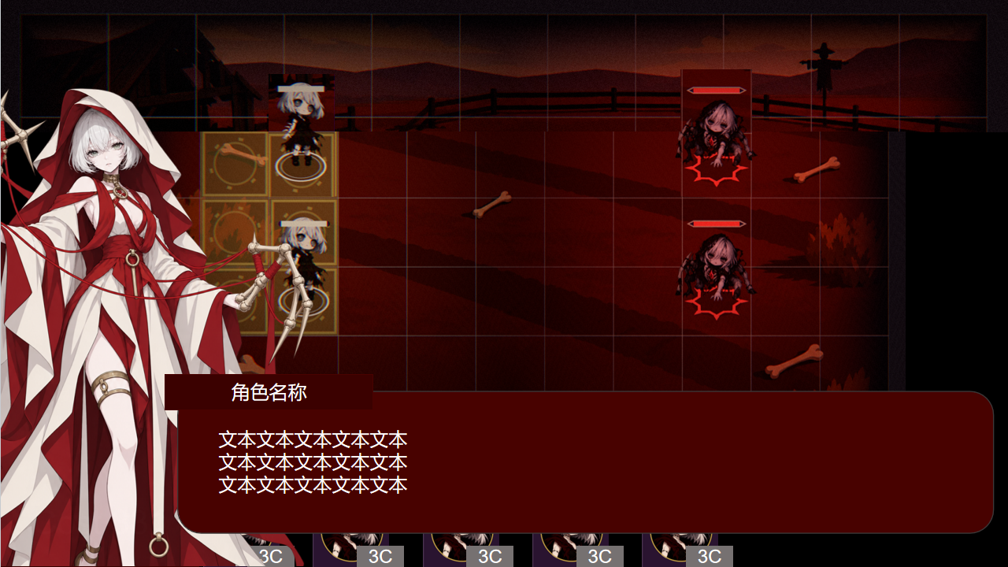

关卡设计

关卡设计

关卡参数
地图大小
初始信标数
我方单位配置表
敌方单位配置表
胜利/失败条件
特殊计数（倒计时等）
等实际游戏demo出来之后，再总结具体的关卡条例

预期需要：关卡编辑器，敌人编辑器

特殊：需要预备一个buff的接口，用于扩展设置，以及设置一些特殊的敌人！！

4.1.2开局演出
使用文本动画对每关的名称进行演出，对玩家来说是一种弱引导，例如第一关是躲避敌人的攻击范围到达目标点，关卡名称是 趋利避害 则演出设计如下


新手教程

第一关
地图格数：7x7
初始信标数：4
我方单位：基础人工生命 敌方单位：标准-基础1级敌人（攻击范围2）

：终点位置
：标准-基础人工生命 特殊：攻击范围2距离。

：基础人工生命
：敌人视野显示

第二关
地图格数：14x3
初始信标数：4
我方单位：基础-攻击人工生命 敌方单位：标准-基础1级敌人（攻击范围2）

第三关
地图格数：7x7
初始信标数：6
我方单位：基础-攻击人工生命 冰寒人工生命 敌方单位：标准-基础1级敌人（攻击范围7）

第一章
...待定

